**ОСП МБДОУ детский сад № 8 «Звёздочка» - детский сад «Солнышко»**

***Сценарий развлечения***

***в разновозрастной группе:***

***«День воды»***

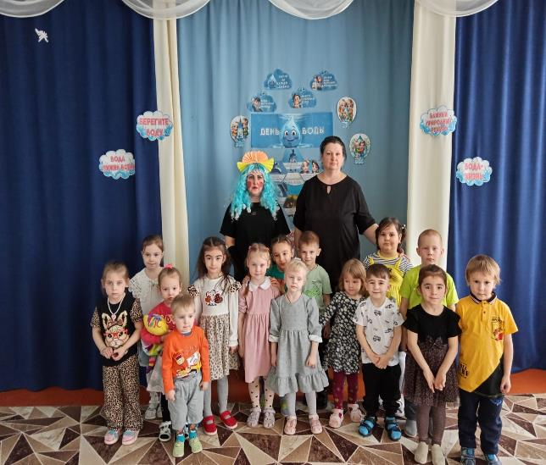

**Подготовили и провели воспитатели:**

**Елистратова С.В.**

**Гребенникова С.М.**

**2025 год**

Цель: Формирование у детей осознанного, бережного отношения к воде, воспитание экологического сознания, представления о необходимости сохранения окружающей природы в экологическом равновесии.

Задачи:

Образовательные:

- Знакомить детей с богатством природы – водой.

- Систематизировать знания детей о воде, как о самой важной и нужной на планете, необходимой для жизни всего живого на Земле.

- Формировать у детей знания о значении воды как важного природного ресурса, расширение кругозора детей.

- Уточнять представления детей о том, что вода очень важна для всех живых существ, без неё не могут жить растения, животные и человек; о свойствах воды: прозрачная, без цвета и запаха, растворитель, имеет три агрегатных состояния – твёрдая (снег, лёд, жидкая, газообразная *(пар)*.

Развивающие:

- Развивать познавательную активность и творческие способности детей.

- Совершенствовать мыслительные операции: анализа, обобщения, сопоставления; развивать психические процессы: память, мышление, воображение, внимание, восприятие; развивать эстетические представления и художественный вкус детей.

- Формировать у детей знания о значении воды в жизни человека.

Воспитательные:

- Воспитывать чувство ответственности и бережного отношения к миру природы, осознание своей значимости в решении экологических проблем.

- Воспитывать у детей интерес к изучению объектов окружающего мира; любознательность и аккуратность.

- Прививать бережное отношение к воде.

Реквизиты: два платка, два спасательных круга, конусы, таз с водой, два стакана, корзина, мяч, шарики.

Ведущий:

Здравствуйте, здравствуйте, здравствуйте!

Я рада приветствовать вас!

Как много светлых улыбок

Я вижу на лицах сейчас.

- Ребята, сегодня мы собрались с вами на празднике День воды!

(Потирая ладошки, крадучись, спиной к детям, в зал входит Забияка)

Забияка: Ну вот, еще одну гадость я почти удачно совершила: сейчас насыплю в компот соли. Пусть попьют солёненький компотик! Ха-ха-ха!

(Поворачивается и видит полный зал детей)

Забияка: Ага! Сюда-то мне и надо! Сейчас из детишек-коротышек буду делать своих помощников-вредин и непослушаек, не даром зовут меня Забияка!

Ведущий: Подожди-подожди, дорогая Забиякочка! Мы с ребятами пришли сюда веселиться, играть и танцевать. Ведь наши ребята совсем большими стали!

Забияка: Вот эти-то детишечки - коротышечки большие?!  Ой, насмешили!

Ведущий: Чтобы узнать, на самом ли деле повзрослели наши ребята, нужно их проверить.

Забияка: Да пожалуйста! (достает мяч). Вот мяч, кто его не поймает, тот не вырос, а так и остался малышкой-коротышкой!

(Начинает беспорядочно, обманывая детей, кидать им мяч)

Ведущий: Ну уж нет! (отбирает у Забияки мяч)

Сегодня мы здесь собрались, чтобы поговорить о воде, а не вредничать и не обижать друг друга.

Забияка: О воде? Вот здорово. Я загадки как раз знаю, вам их малышкам – коротышкам ни за что не отгадать!

Кругом вода, а с питьем беда.

Кто знает, где это бывает (Ответ: в море.)

Забияка: А почему нельзя напиться? (Ответ: морская вода соленая, не пригодна для питья)

1.По морю идет, идет,

А до берега дойдет,

Тут и пропадет. (Ответ: волна.)

2.Течет, течет -   
Не вытечет,   
Бежит, бежит-   
Не выбежит.(река)

3.Чтобы лился дождик с неба,  
Чтоб росли колосья хлеба,  
Чтобы плыли корабли -  
Жить нельзя нам без ...(Воды)

Забияка: Ну, так не честно, вы загадки отгадали. Ой! Уже большие стали!

Ведущий: Забияка, а ты играть любишь?

Забияка: Да, очень люблю.

Ведущий: Я всем предлагаю поиграть в игру: «Море волнуется»

Забияка: Такая интересная игра, а я тоже много игр знаю, давайте вместе в них поиграем!

(Забияка проводит игры)

«Море- суша».   
Пока звучит музыка, все «Плавают» по воде нашего моря. С окончанием музыки нужно быстро перебраться на берег. Кто зазевался и не успел - забираю его в свое царство в свою свиту!  
Итак, счастливого плаванья!

«Спасательный круг»У каждой команды - свой спасательный круг. Первый ребенок надевает его и бежит до кубика, затем возвращается к команде, Где передает спасательный круг следующему игроку.  
Побеждает та команда, где задание выполнят быстрее.

Игра «Крабы»

Участвуют по двое детей от каждой команды. Играющие встают парами спиной друг к другу, сцепляются руками за локти, двигаются вперед до кегли и обратно. Побеждает пара, быстрее вернувшаяся на исходную позицию.

Игра «Собери жемчуг»

В игре участвуют по три человека от каждой команды. На полу рассыпают шарики от настольного тенниса (или капсулы от яиц киндер-сюрприз). Участникам завязывают глаза и дают в руки корзинки. Они на ощупь собирают шарики («жемчужины») и складывают их в свои корзинки. Побеждает команда, чьи ловцы собрали больше «жемчуга».

Игра «Невод»

Два игрока берутся за руки и ловят остальных детей, которые, как рыбки, пытаются ускользнуть от «невода» в воде. Догнав кого-либо, игроки должны соединить руки так, чтобы пойманный оказался в кругу - «неводе». Затем они ловят «рыбок» уже втроем. Каждый пойманный игрок становится частью «невода»

«Водонос»  
Игроки каждой команды выстраиваются друг за другом на линии старта. Первый берет кружку с водой, черпает из ведерка воду и быстрым шагом несет ее до озера (таз с водой), выливает воду, и, возвращаясь к команде, передает кружку следующему игроку (Чья команда быстрее справится с заданием).  
Забияка: Ой, а я и забыла, что вредничать пришла, так весело ребята с вами было! Теперь я больше и вредничать то не хочу. С вами, ребята, остаться хочу!

Ведущий: Забияка, ребята, сегодня мы отмечаем день воды. Что вы можете сказать о воде?

Дети: Вода нужна людям, животным, растениям. Без воды мы не сможем умыться и т.д.

Ведущий:

Что такое вода? Это струйка из крана,  
Это волны и шторм на морях-океанах.  
В запотевшей бутылке напиток в руке,  
И в ключе, и в колодце, и в ручейке.

Да, бывает вода в состоянии разном.  
В жидком, твердом она. Даже в газообразном.  
Мы не видим ее или не замечаем.  
Но, когда ее нет, тяжело ощущаем.

(дети читают стихи о воде)

1 – й Ребёнок:

Вода- это то, что всем жизнь нам дает.  
Что силы и бодрости нам придает.  
Кристально чиста или очень грязна.  
В любом состоянье полезна она.

2 – й Ребёнок:

Где водится грязь, там лягушки живут.  
Для них лишь в болоте покой и уют.  
Для нас же вода должна чистою быть,  
Что б мы не боялись и мыться, и пить.

3 – й Ребёнок:

Не менее, впрочем, полезна вода  
Которая в виде замерзшего льда.  
Она охлаждает, морозит, бодрит.  
И в зной нам прохладу и радость дарит.

4 – й Ребёнок:

Давайте же воду все будем беречь.  
От трат неразумных ее все стеречь.  
Иначе закончится может вода,  
И жизнь на планете затихнет тогда

Танец «Веселый ручеек»

Забияка:

Много нынче говорили о полезности воды,  
Без нее нам, как известно «ни туды и ни сюды»  
Без нее расти не будем, и не будем здороветь,  
Без нее мы постоянно будем чахнуть и болеть.

Так давайте, детвора, скажем все воде «Ура»!

Ведущий:

Воду попусту не лей,  
Дорожить водой умей,  
Закрывай покрепче кран,  
Чтоб не вытек океан.

(дети выходят из зала под музыку)

ФОТООТЧЁТ:

